# Practica examen 2

1. Cree la Base de Datos con el nombre de EMPRESA

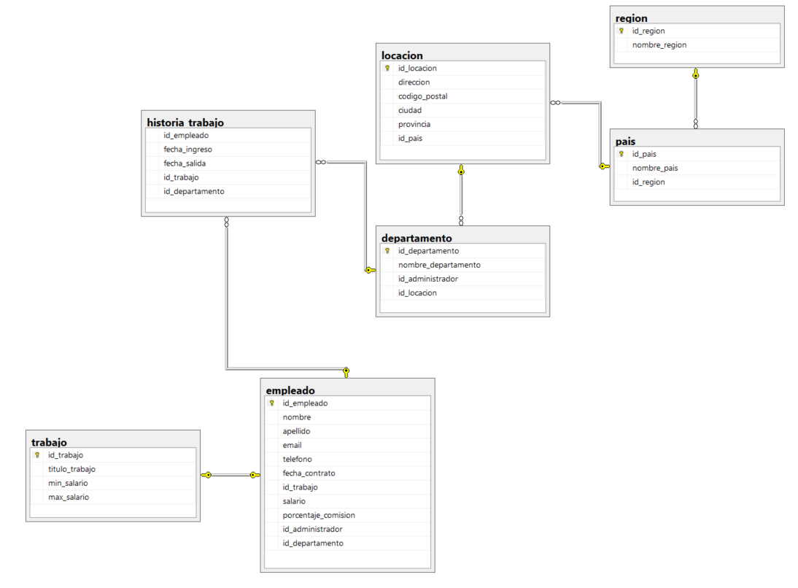

1. Realice un script en SQL para crear la base de datos empresa
2. Realice un script en SQL para crear las tablas que se muestran en el diagrama.
3. Realice un script en SQL que inserte 5 valores por tabla
4. Realice un script en SQL que actualice el salario a un empleado (empleado_id, salario).
5. Realice un script en SQL que devuelva el nombre completo de un empleado.
6. Realice un script en SQL que devuelva el promedio de los trabajos
7. Realice un script en SQL que la localización completa.
8. Realice un script en SQL que devuelva el día de la semana de la fecha de contratado de la tabla empresa.
9. Realice un script en SQL que devuelva la tabla la cantidad de días de trabajo de un empleado en la tabla historia_trabajo.
10. Realice un script en SQL que muestre los países donde hay trabajado un empleado.
11. Realice un script en SQL que devuelva los empleados agrupados por id_administrador.
12. Realice un script en SQL que muestre la cantidad de empleados por departamento
13. Realice un script en SQL que muestre los empleados en donde la diferencia de días fecha_ingreso y fecha_salida de la tabla historia trabajo sea menor a 7 días.
14. Realice un script en SQL que muestre la cantidad de trabajos históricos de un empleado agrupado por departamento.